|  |  |  |  |  |
| --- | --- | --- | --- | --- |
| **DANS CE CADRE** | Académie : | | | Session : |
| Examen : | | | Série : |
| Spécialité / Option : | | Repère de l’épreuve : | |
| Epreuve / Sous-épreuve : | | | |
| **NOM :**  **Prénoms :** | | | |
| Né(e) le : | **N° du candidat** | | |
|  | (le numéro est celui qui figure sur la convocation ou liste d’appel) | | |
| **NE RIEN ECRIRE** |  | | | |

***Le pont avant suspendu d’un tracteur agricole***

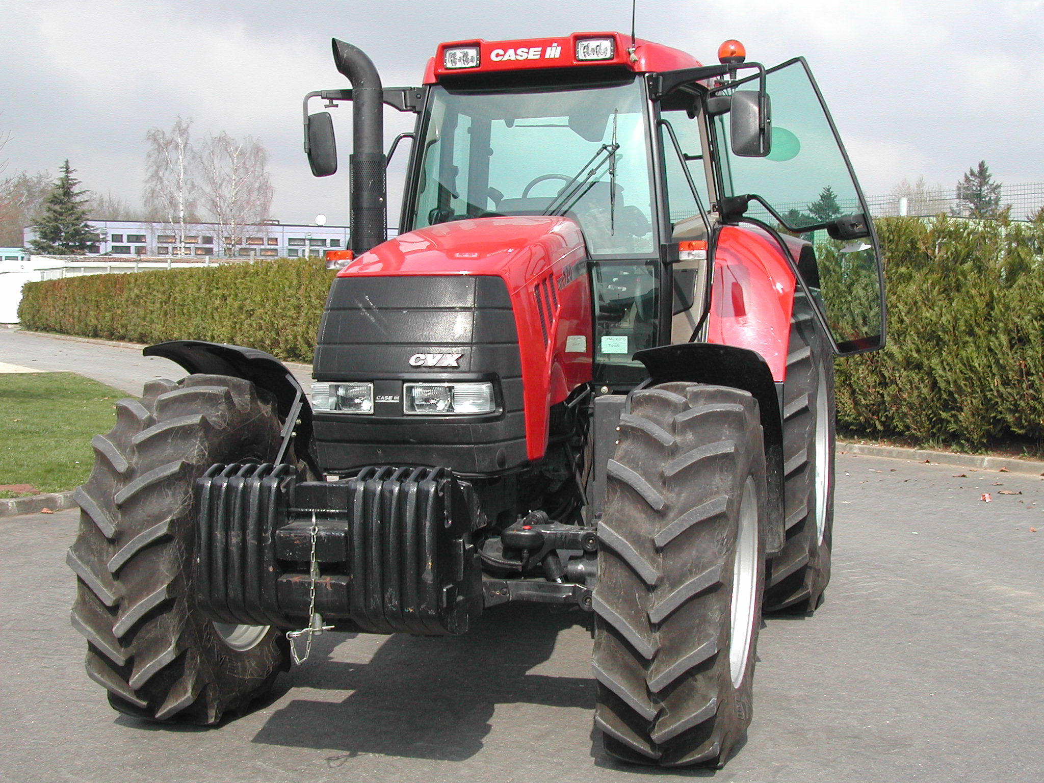

VISUEL *(photographie, etc.)*

**E2- Analyse préparatoire à une**

**intervention**

***- Unité U 2 –***

**DOSSIER SUJET-REPONSE**

|  |  |
| --- | --- |
| Feuille DS 1/6 |  |
| Feuille DS 2/6 | /20 |
| Feuille DS 3/6 | /20 |
| Feuille DS 4/6 | /20 |
| Feuille DS 5/6 | /20 |
| Feuille DS 6/6 | /20 |
|  |  |
| Total | /100 |
| **Note** | /20 |

* **DOSSIER SUJET : Identifié DS, numéroté DS 1/6 à DS 6/6**
* **Le Dossier Sujet est à rendre dans son intégralité en fin d’épreuve.**

**L’usage de calculatrice avec mode examen actif est autorisé.**

**L’usage de calculatrice sans mémoire, « type collège » est autorisé.**

|  |  |  |  |  |  |
| --- | --- | --- | --- | --- | --- |
| **2106-MM A AP 2 1** | **Baccalauréat Professionnel** | | **Session 2021** | | **U 2** |
| **MAINTENANCE DES MATÉRIELS**  **Option  A : Matériels agricoles** | | | | | **DS**  **1 / 6** |
| **E2- Analyse préparatoire à une intervention** | | **Durée : 3 h** | | **Coef. : 3** |

M.Saroul, qui habite à la Ferme Beauregard rue de la Source à Bailly 77700, travaille dans un champ avec un pulvérisateur attelé à son tracteur, il s’est aperçu que son tracteur ne réagissait pas comme d’habitude et que la suspension du pont avant ne fonctionnait plus correctement.

Ce client a contacté la concession **Fluidagri** dans laquelle vous travaillez et a, suite à une demande de votre chef d’atelier M.Jean, transmis un SMS avec le descriptif d’un code erreur apparu au tableau de bord du CVX 120 qui a 3564 heures.

**ANALYSE DU SYSTEME**

1. **Compléter** l’ordre de réparation au fur et à mesure de l’avancée de votre sujet, afin de remettre en état la partie défectueuse du pont avant.
2. **Interpréter** le code erreur envoyé par SMS par M.Saroul à M.Jean et **lister** les causes de pannes possibles validées par le constructeur.

……………………………………………………………………………………………………………………………………………………………………………………………………………………………………………………………………………………………………………………………………………………………………………………………………………………………………………………………………………………………………………………………………………………………………………………………………………………………………………………………………………………………………………………………………………………………………………………………………………………………………………………………………………………………………………………………………………………………………

1. Vous contrôlez les niveaux du tracteur et vous observez un léger manque d’huile hydraulique, il n’y a pas de fuite apparente,

Vous décidez de faire un appoint du niveau qui correspond à 8 litres.

**Donner** la référence de l’huile que vous allez mettre puis **indiquer** la procédure et les moyens matériels utilisés pour faire ce complément à partir d’un fût contenant l’huile neuve.

………………………………………………………………………………………………………………………………………………………………………………………………………………………………………………………………………………………………………………………………………………………………………………………………………………………………………………………………………………………………………………………………………………………………………………………………………………………………………………………………………………………………………………………………………………………………………………………………………………

|  |  |  |  |  |  |  |  |
| --- | --- | --- | --- | --- | --- | --- | --- |
| CASE | | ORDRE DE REPARATION | | | |  | |
| Client  Nom :……………………………………………….  Adresse :………………………………………………………………………………………………………………………………………….........................  Tel : ……………………………………………….. | | | Matériel :  Mise en service :  Modèle : Type :  N° de série :  Compteur horamètre : | | | | |
| Travaux à effectuer :  …………………………………………………………………………………………………………………  ……………………………………………………………………………………………………………………  …………………………………………………………………………………………………………………  ……………………………………………………………………………………………………………………  …………………………………………………………………………………………………………………… | | | | | | | |
| Pièces remplacées et fluide utilisé | | | | | | | |
| Référence | Désignation | | | Quantité | PU HT | | Prix total HT |
|  |  | | |  |  | |  |

1. **Mettre** en évidence les boucles d’asservissement :

* Côté gauche de la suspension en bleu.
* Côté droit de la suspension en rouge.

Capter la position côté gauche

Traiter les informations et gérer le pont avant suspendu

Capter la position côté droit

Commander le distributeur principal

Articuler le pont avant

Commander le distributeur gauche

Fournir l’effort de levage

Commander le distributeur droit

Distribuer le fluide

1. **Donner** le nom des éléments repérés du circuit hydraulique de cette partie pont avant suspendu

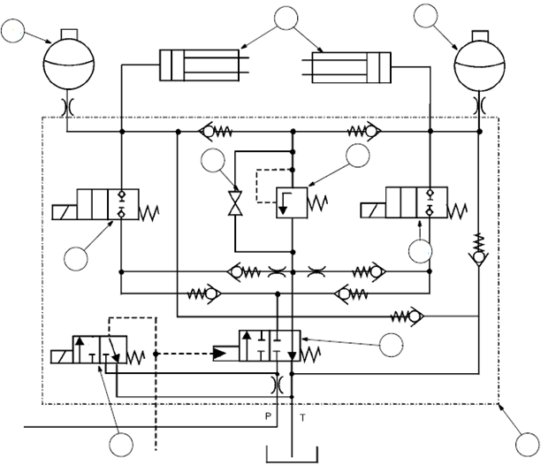

**35**

**T**

**43**

**39**

**38**

**41**

**40**

**37**

**36**

**42**

**42**

**40**

**35**

…………………………………………………………… ……………………………………………………………

**41**

**36**

…………………………………………………………… ……………………………………………………………

…………………………………………………………… ……………………………………………………………

**42**

**37**

**43**

**38**

…………………………………………………………… ……………………………………………………………

**T**

…………………………………………………………… ……………………………………………………………

**39**

1. **Représenter** les distributeurs complets dans la phase de montée du pont avant suspendu (ce qui correspond à la sortie de tige des vérins).

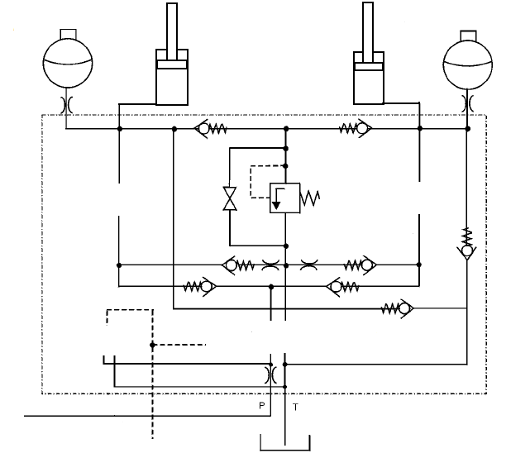

1. **Représenter** les distributeurs complets dans la phase de descente du pont avant suspendu (ce qui correspond à la rentrée de tige des vérins).



1. **Calculer** la pression minimale nécessaire dans les grandes chambres des vérins pour soulever le pont avant suspendu sachant que la force sur la tige d’un vérin est égale à 1100 daN. (Faire apparaître formule et unités)

Vue éclatée d’un vérin de pont

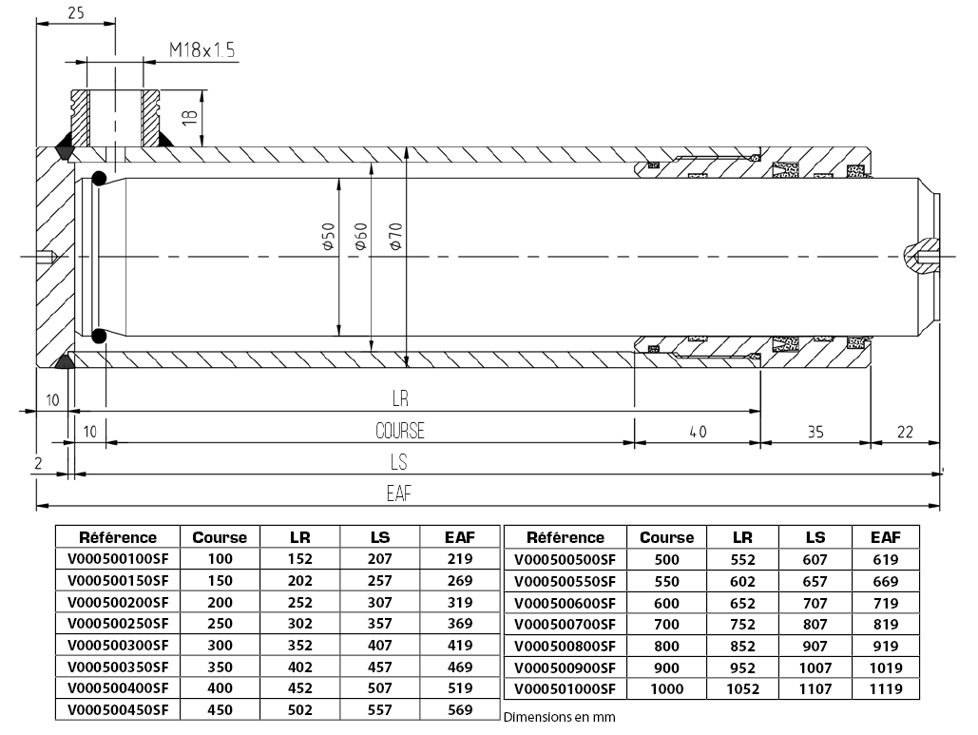

………………………………………………………………………………………………………………………………………………………………………………………………………………………………………………………………………………………………………………………………………………………………………………………………………………

………………………………………………………………………………………………………………………………………………………………………………………………………………………………………………………………………………………………………………………………………………………………………………………………………………

1. Dans l’hypothèse d’un contrôle hydraulique futur pour relever votre valeur théorique trouvée, indiquer le numéro du repère correspondant au point de mesure et le calibre du manomètre de pression à utiliser.

|  |  |  |  |
| --- | --- | --- | --- |
| N°du repère | Manomètre de pression | | |
| …………… | 0 à 50 Bar | 0 à 100 Bar | 0 à 250 Bar |

1. **Indiquer** le repère et la fonction de ces interrupteurs en vous aidant du schéma électrique

|  |  |
| --- | --- |
| Repères | Fonctions |
|  |  |
|  |  |

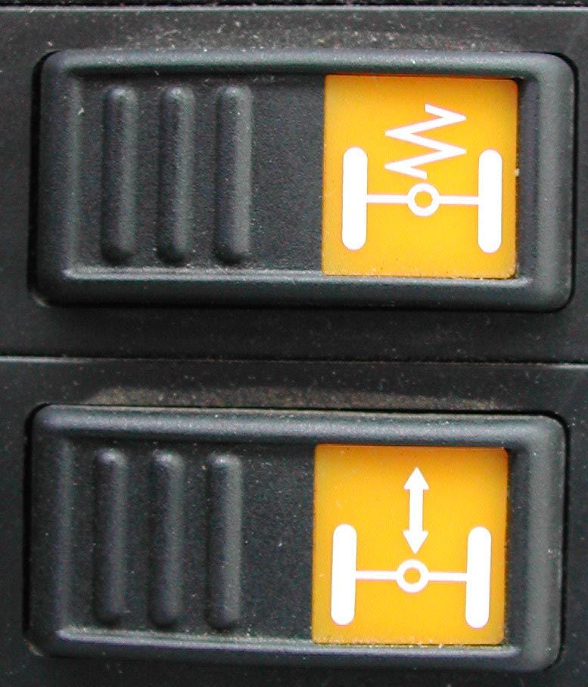

1. **Entourer** (en trait pointillé) les capteurs sur le schéma et **mettre** en couleur leurs faisceaux:

* En bleu la masse
* En rouge la tension d’alimentation
* En vert le signal



1. **Repérer** l’affectation des bornes des capteurs**.**

|  |  |
| --- | --- |
| **Numéro de bornes** | **Affectation** |
|  |  |
|  |  |
|  |  |

1. Vous avez changé les 2 capteurs.(complétez l’OR)

**Donner** en reliant avec des flèches les blocs ci-dessous, la chronologie des opérations à réaliser pour régler chaque capteur.

Brancher l’adaptateur constructeur

1ère action à réaliser

2ème action à réaliser

Fixer le capteur

Abaisser l’essieu jusqu’aux butées inférieures

3ème action à réaliser

Mesurer le signal de sortie du capteur. i en (mA)

4ème action à réaliser

5ème action à réaliser

Caler le tracteur

Garer le tracteur et serrer le frein de stationnement

6ème action à réaliser

Régler le capteur

7ème action à réaliser

Relever la tension d’alimentation des capteurs

8ème action à réaliser

1. **Indiquer** la tension minimale d’alimentation des capteurs de pont avant

**U=**

1. **Indiquer** le courant minimum toléré par le système lorsque le pont avant est en position basse

**I=**

1. **Indiquer** le courant maximum toléré par le système lorsque le pont avant est en position haute

**I=**

1. **Donner** le couple de serrage définitif des vis de fixation des capteurs ainsi que l’outil permettant cette action

…………………………………………………………………………………………………………………………………………………………………………………………………………………………………………………………………………

1. Votre durée globale d’intervention est estimée 4 h.

Vous planifiez cette intervention sans remettre en cause l’organisation de votre planning décidé par votre chef d’atelier.

Vous prendrez le premier créneau disponible (avec l’accord du client)

**Compléter** le message suivant afin d’informer le client de votre disponibilité et venue à la ferme.

Bonjour **M.Saroul**,

Après avoir consulté mon planning hebdomadaire je vous propose d’effectuer l’intervention sur le pont avant suspendu de votre tracteur Case

Le :…………………………………….. à partir de :…………………………

Merci de me contacter au plus vite pour confirmer votre disponibilité.

Bien cordialement.

**Le technicien de la société Fluidagri.**

1. Suite à votre intervention vous avez validé le bon fonctionnement du pont avant. Toutefois le remplacement des accumulateurs sera à effectuer au prochain entretien.

**Indiquer** le repère du composant hydraulique sur lequel vous allez intervenir pour faire chuter la pression dans le circuit et ainsi pouvoir travailler en toute sécurité.

…………………………………………………………………………………………………………………………………………………………………………………………………………………………………………………………………………………………………………………………………………………………………………………………………………………………………………………………………………………………………………………………………………………………………………………………………………………………………………………………………………………………